UPRAVENÝ NÁVRH NOVÉHO ÚZEMNÍHO PLÁNU PROSTĚJOVA
Opakované projednání návrhu ÚP s veřejností na podzim 2013, předpoklad vydání ÚP v IV/2013 – I/2014

- Návrh ploch rekreace na plochách přírodního charakteru
(např. kolem toku Hloučela, lokalita Močidýlka)
- Návrh veřejné zeleně (parku) v lokalitě nad nemocnicí
- Návrh ploch pro protipovodňová opatření, prověřování záměru opatření blízké přírodě (propojení Hloučely a Romže)
- Severní obchvat Prostějova (propojení ul. Olomoucká a Kostelecká) – probíhá územní řízení

UPRAVENÝ NÁVRH ÚZEMNÍHO PLÁNU 2012
- 2.
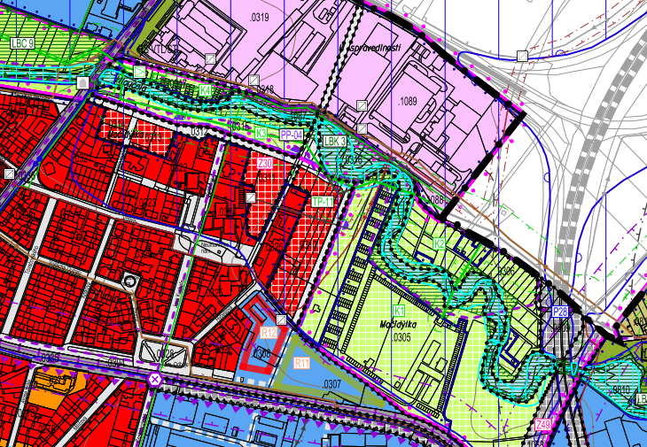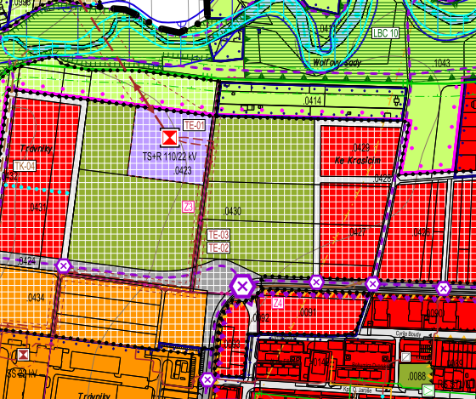
NEMOCNICE
PARK
PROTOPOVODŇOVÁ OPATŘENÍ
PLOCHY REKREACE

- 4.
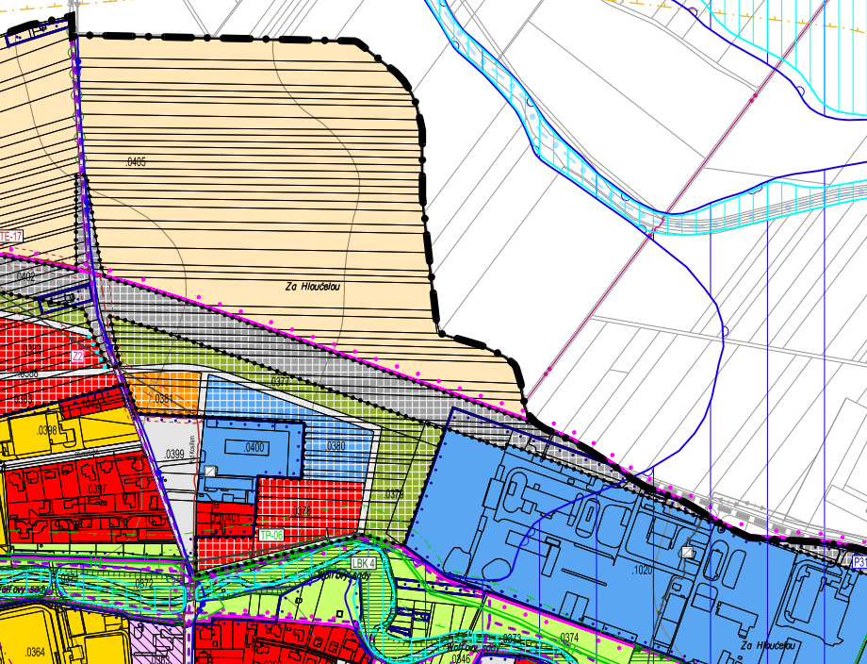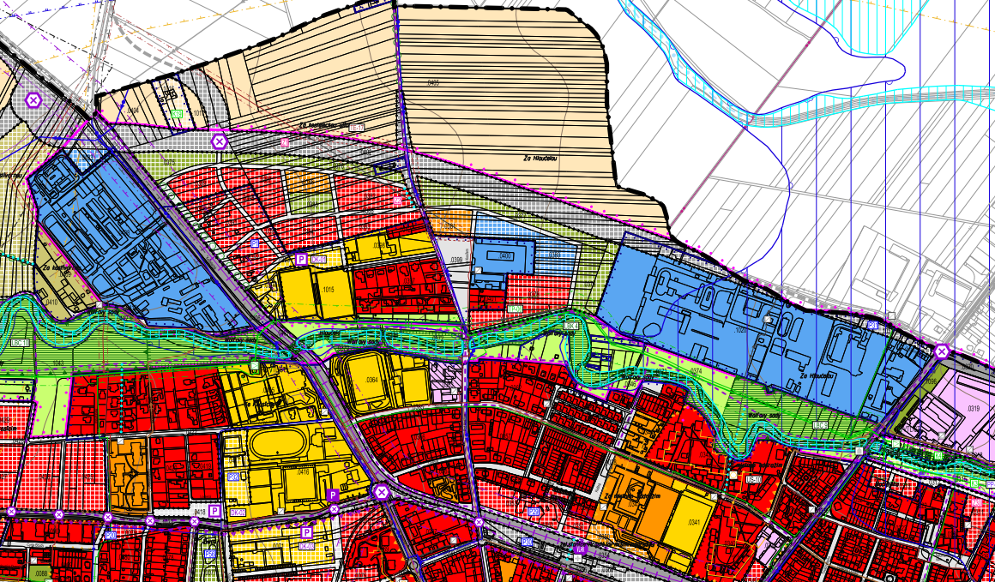
ZÁMĚR PROTIPOVODŃOVÉHO OPATŘENÍ BLÍZKÉHO PŘÍRODĚ
SEVERNÍ OBCHVAT MĚSTA

